LĪGUMS Nr.
par apauguma likvidēšanu valsts autoceļa ceļu zemes nodalījuma joslā

PARAKSTĪŠANAS DATUMS IR PĒDĒJĀ PIEVIENOTĀ DROŠĀ
ELEKTRONISKĀ PARAKSTA UN TĀ LAIKA ZĪMOGA DATUMS

Pamatojoties uz 2022. gada 29. decembra deleģēšanas līgumā, kas noslēgts starp Satiksmes ministriju un valsts sabiedrību ar ierobežotu atbildību “Latvijas Valsts ceļi”, doto pilnvarojumu slēgt līgumus, kas saistīti ar deleģēto valsts pārvaldes uzdevumu izpildi, valsts sabiedrība ar ierobežotu atbildību “Latvijas Valsts ceļi” valdes priekšsēdētāja Mārtiņa Lazdovska personā, kurš rīkojas saskaņā ar valdes pilnvarojumu, turpmāk – “Pasūtītājs”, no vienas puses, un SIA “______________”, valdes locekļa ____________ personā, kurš rīkojas saskaņā ar statūtiem, turpmāk – “Izpildītājs”, no otras puses, abi kopā turpmāk – “Puses”, ņemot vērā likuma “Par autoceļiem” 4. panta pirmo daļu, 7. panta trešo daļu, 23. un 27.¹ pantu, Ceļu satiksmes likuma 6. panta trešo daļu, Ministru kabineta 2009. gada 29. septembra noteikumus Nr. 1104 “Valsts autoceļu un valsts autoceļu maršrutā ietverto pašvaldībām piederošo autoceļu posmu saraksts” un Ministru kabineta 2021. gada 7. janvāra noteikumi Nr. 26 “Noteikumi par valsts un pašvaldību autoceļu ikdienas uzturēšanas prasībām un to izpildes kontroli”, noslēdz šādu līgumu:

1. Līguma priekšmets ir apauguma likvidēšanas darbu veikšana valsts vietējā autoceļa V762 Aglona–Višķi, no 0,000 km līdz 17,610 km, ceļu zemes nodalījuma joslā valstij Satiksmes ministrijas personā valdījumā esošās zemes vienības robežās (kadastra apzīmējumi 76420070056, 76420100127, 76420070056, 44420010195, 44980050494), turpmāk – Darbi.

2. Kā atlīdzību par veiktajiem Darbiem, Izpildītājs patur apauguma likvidēšanas laikā iegūto biomasu.

3. Izpildītājs Darbus uzsāk 5 dienu laikā no līguma parakstīšanas dienas, un pabeidz ____ dienu laikā no Darbu uzsākšanas dienas.

4. Pasūtītājs apņemas:
4.1. izsniegt Izpildītājam Darbu veikšanai visas nepieciešamās atļaujas, saskaņojumus un shēmas;
4.2. pirms Darbu uzsākšanas ierādīt dabā ceļu zemes nodalījuma joslas robežas, kurās Darbi veicami;
4.3. pēc darbu pabeigšanas kopā ar Izpildītāju apsekot 1. punktā minētā autoceļa posmu, kā arī desmit dienu laikā sagatavot defektu aktu un aprēķināt nodarītos zaudējumus gadījumā, ja konstatēts, ka veicot apauguma likvidēšanas darbus:
4.3.1. ir bojāts autoceļš, autoceļa aprīkojums, ceļu zemes nodalījuma josla, robežzīme, gaisvadu sakaru vai elektropārvades līnija, aizsargājams dabas objekts (koks), dabas piemineklis vai cits objekts;
4.3.2. nav izpildītas 5.12. punktā noteiktās prasības.
4.4. pēc Darbu pabeigšanas, ja netiek konstatēti līguma pārkāpumi (vai ir novērsti un samaksāti trešajām personām nodarītie zaudējumi), sagatavot Darbu pabeigšanas un nodošanas – pieņemšanas aktu.

5. Izpildītājs apņemas:
5.1. veikt Darbus ievērojot Aizsargjoslu likumu, Ministru kabineta 2012. gada 2. maija noteikumus Nr. 309 “Noteikumi par koku ciršanu ārpus meža”, Ministru kabineta 2010. gada 16. marta noteikumus Nr. 264 “Īpaši aizsargājamo dabas teritoriju vispārējie aizsardzības un izmantošanas noteikumi”, Ministru kabineta 2005. gada 22. novembra noteikumus Nr. 888 “Noteikumi par aizsargājamām alejām”, Ministru kabineta 2008. gada 14. jūlija noteikumus Nr. 559 “Invazīvo augu sugas – Sosnovska latvāņa – izplatības ierobežošanas noteikumi” un Ministru kabineta 2001. gada 2. oktobra noteikumus Nr. 421 “Noteikumi par darba vietu aprīkošanu uz ceļiem”;
5.2. par saviem līdzekļiem veikt Darbus saskaņā ar līguma pielikumā norādītājiem saskaņojumiem un normatīvajiem aktiem;
5.3. neveikt nekādas darbības līguma pielikumā norādītājās konfliktvietās (aizsargājams dabas objekts (koks), dabas piemineklis vai cits objekts) bez saskaņošanas ar Pasūtītāju;
5.4. ievērot autoceļu aizsardzības noteikumus, neradot autoceļa būvju un to elementu (sāngrāvji, nogāzes, ceļa nomales, brauktuves u. c.) bojājumus;
5.5. Darbu veikšanas laikā neapdraudēt darba zonas tuvumā esošās inženierkomunikācijas, trešajām personām piederošo īpašumu un trešo personu drošību un intereses;
5.6. ceļu zemes nodalījuma joslā rīkoties ar pienācīgu rūpību un nenodot Darbu veikšanu trešajām personām;
5.7. Darbus veikt tikai 1.punktā minētās ceļu zemes nodalījuma joslas daļā, ievērojot valstij piederošā īpašuma robežas saskaņā ar pielikumu;
5.8. Darbu veikšanas laikā neradīt traucējumus pārējo autoceļu komplekso ikdienas uzturēšanas darbu veikšanai;
5.9. atsevišķi saskaņot ar Pasūtītāju satiksmes organizācijas shēmu (ar braukšanas ātrumu samazinājumu, savlaicīgu brīdinājumu par brauktuves sašaurinājumu vai darbiem autoceļa tuvumā u.tml.) gadījumos, ja Darbu veikšanas laikā ir apgrūtināta redzamība (vismaz vienā virzienā);
5.10. neradīt transportlīdzekļu satiksmei bīstamus apstākļus;
5.11. Darbu izpildes laikā uzņemties pilnu materiālo un juridisko atbildību par Pasūtītājam un trešajām personām nodarītajiem zaudējumiem saskaņā ar Civillikumu;
5.12. pēc Darbu pabeigšanas ceļu zemes nodalījuma joslu Darbu zonas robežās attīrīt no krūmiem un to atvasēm, likvidēt nozāģētos zarus un krūmus vai tos nogādāt uz Izpildītāja atbērtni, kā arī nodrošināt, ka ceļu zemes nodalījuma joslā atstāto celmu augstums nepārsniedz 10 cm;
5.13. pēc Darbu pabeigšanas sakārtot ceļu zemes nodalījuma joslu, autoceļa brauktuvi un nomali ne sliktākā stāvoklī kā pirms Darbu veikšanas;
5.14. desmit dienu laikā pēc 4.2. punktā minētā defektu akta saņemšanas, par saviem līdzekļiem pabeigt tajā konstatētos neizpildītos darbus vai novērst bojājumus;
5.15. par Darbu pabeigšanu vienas dienas laikā informēt Pasūtītāja Latgales reģionālo nodaļu.

6. Jebkādu līguma saistību neizpildes gadījumā Puses ir atbildīgas par pārējām Pusēm radušos zaudējumu atlīdzināšanu.

7. Puses ir atbrīvotas no atbildības par līguma pilnīgu vai daļēju neizpildi, ja šāda neizpilde radusies nepārvaramas varas vai ārkārtēja rakstura apstākļu rezultātā, kuru darbība sākusies pēc līguma noslēgšanas un kurus nevarēja iepriekš paredzēt vai novērst.

8. Pusei, kura atsaucas uz nepārvaramas varas vai ārkārtēja rakstura apstākļu darbību, nekavējoties par šādiem apstākļiem rakstveidā jāziņo otrai Pusei. Ziņojumā norāda, kādā termiņā pēc viņa ieskata ir iespējama vai paredzama līgumsaistību izpilde, un pēc otras Puses pieprasījuma iesniedz kompetentas institūcijas izsniegtu izziņu, kas satur nepārvaramas varas vai ārkārtējo apstākļu darbības apstiprinājumu un to raksturojumu. Ja līguma turpmāka izpilde nav iespējama, Puses sagatavo Darbu nodošanas – pieņemšanas aktu un Izpildītājs saņem atlīdzību par visu līdz tam kvalitatīvi paveikto Darba daļu.

9. Līgums stājas spēkā no tā parakstīšanas brīža un ir spēkā līdz līgumā noteikto saistību pilnīgai izpildei.

10. Pasūtītājam ir tiesības vienpusēji izbeigt līgumu, par to rakstveidā informējot Izpildītāju vismaz trīs dienas iepriekš, gadījumā, ja Izpildītājs:
10.1. neievēro 3. punktā noteiktos termiņus;
10.2. neievēro 5.1. punktā minēto normatīvo aktu prasības;
10.3. Darbu veikšanas laikā apdraud darba zonas tuvumā esošās inženierkomunikācijas, trešajām personām piederošo īpašumu un trešo personu drošību un intereses.

11. Šo līgumu savstarpēji vienojoties, var izbeigt pirms darbības termiņa beigām, ja to pieprasa kāda no Pusēm.

12. Jautājumi, kuri nav paredzēti šajā līgumā, tiek risināti saskaņā ar Latvijas Republikā spēkā esošajiem normatīvajiem aktiem.

13. Visi šī līguma grozījumi tiek izteikti rakstveidā, tie pievienojami līgumam kā pielikumi, un kļūst par šī līguma neatņemamu sastāvdaļu.

14. Puses vienojas, ka strīdus un domstarpības, ja tādas radīsies saistībā ar šo līgumu un šī līguma darbības laikā, centīsies risināt, savstarpēji vienojoties. Ja 30 dienu laikā vienošanās ceļā strīdu nebūs iespējams atrisināt, to nodos izskatīšanai tiesā normatīvajos aktos noteiktā kārtībā.

15. Šis līgums ir saistošs Pušu likumīgajiem tiesību un saistību pārņēmējiem.

16. Šis līgums sagatavots uz sešpadsmit lapām, tajā skaitā divi pielikumi uz trīspadsmit lapām, divos identiskos eksemplāros, no kuriem viens eksemplārs glabājas pie Pasūtītāja un otrs – pie Izpildītāja.

Pasūtītājs: | Izpildītājs:
Valsts sabiedrība ar ierobežotu atbildību “Latvijas Valsts ceļi”  Gogoļa ielā 3, Rīga, LV-1050  Reģ. Nr. 40003344207  Valdes priekšsēdētājs  Mārtiņš Lazdovskis | SIA “Nosaukums”  Adrese, LV-0000  Reģ.Nr.  Valdes loceklis  Vārds Uzvārds

ŠIS DOKUMENTS IR PARAKSTĪTS AR DROŠU ELEKTRONISKO PARAKSTU UN SATUR LAIKA ZĪMOGU

Pielikums Nr. 1
līgumam par apauguma likvidēšanu
valsts autoceļa ceļu zemes nodalījuma joslā

Valsts vietējā autoceļa V762 Aglona - Višķi, no km 0,000 līdz km 17,610, ceļu zemes nodalījuma joslas, kurā paredzēts veikt apauguma likvidēšanas darbus, shēmas.

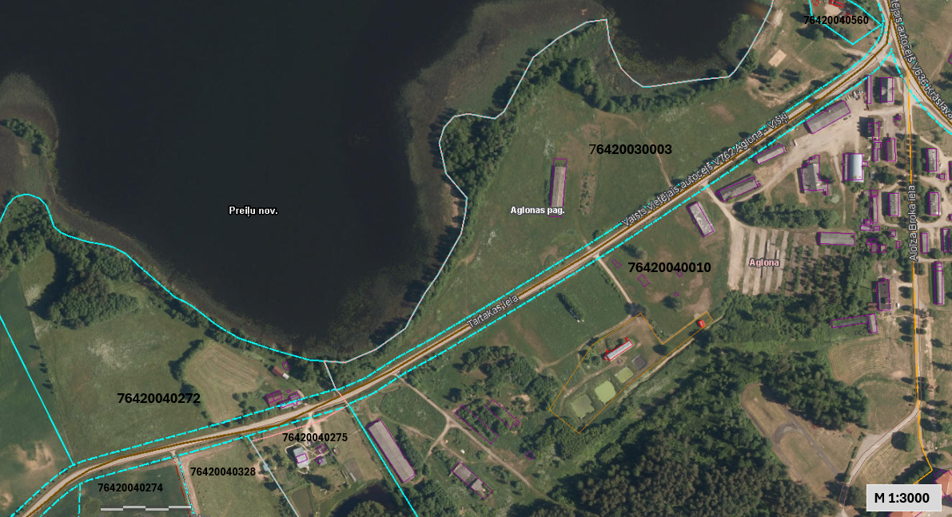
- Gar zemes vienībām ar kadastra apzīmējumiem 76420040003, 76420040272, 76420040560 ceļa labajā pusē un 76420040010, 76420040275, 76420040328, 76420040274 ceļa kreisajā pusē darbus veikt zonā NE TĀLĀK KĀ 9,5 metrus no ceļa ass, pirms tam precizējot robežzīmju atrašanos dabā.

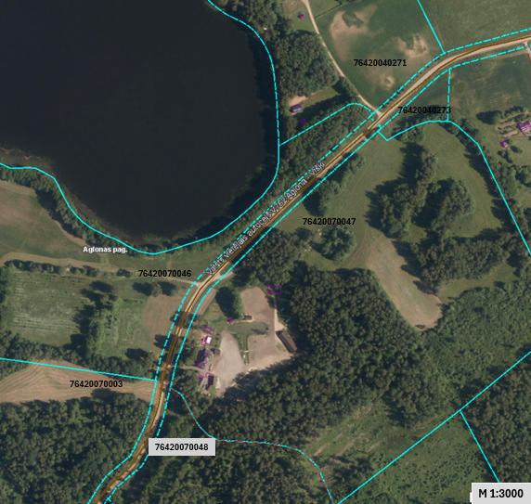
- Gar zemes vienībām ar kadastra apzīmējumiem 76420040271, 76420070046, 76420070003 ceļa labajā pusē un 76420040273, 76420070047, 76420070048, 76420040274 ceļa kreisajā pusē darbus veikt zonā NE TĀLĀK KĀ 9,5 metrus no ceļa ass, pirms tam precizējot robežzīmju atrašanos dabā.

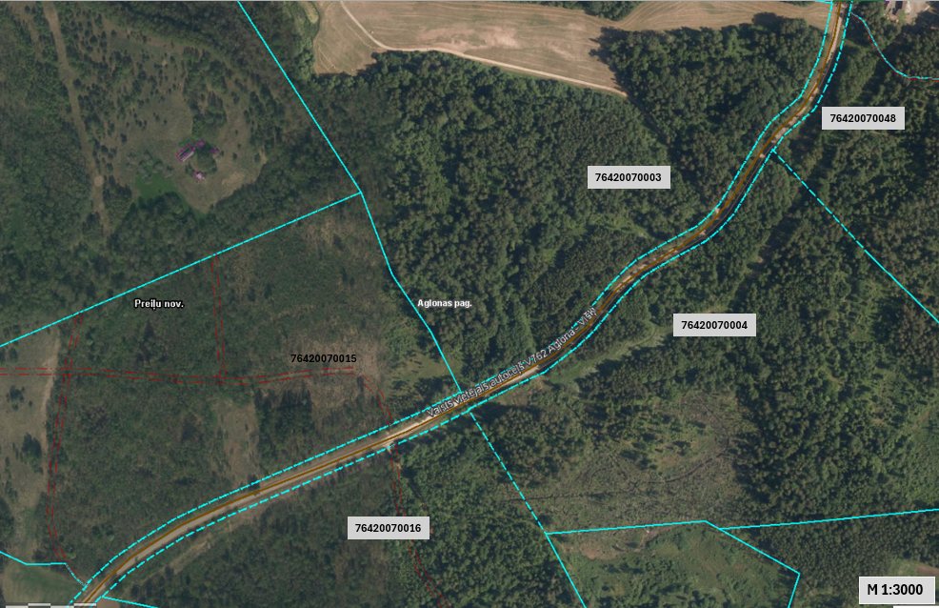
- Gar zemes vienībām ar kadastra apzīmējumiem 76420070003, 76420070015 ceļa labajā pusē un 76420070048, 76420070004, 76420070016 ceļa kreisajā pusē darbus veikt zonā NE TĀLĀK KĀ 9,5 metrus no ceļa ass, pirms tam precizējot robežzīmju atrašanos dabā.

- Gar zemes vienībām ar kadastra apzīmējumiem 76420070011, 76420070079, 76420070036, 76420070036, 76420070034 ceļa labajā pusē un 76420070010, 76420070082, 76420070078, 76420070084 ceļa kreisajā pusē darbus veikt zonā NE TĀLĀK KĀ 9,5 metrus no ceļa ass, pirms tam precizējot robežzīmju atrašanos dabā.
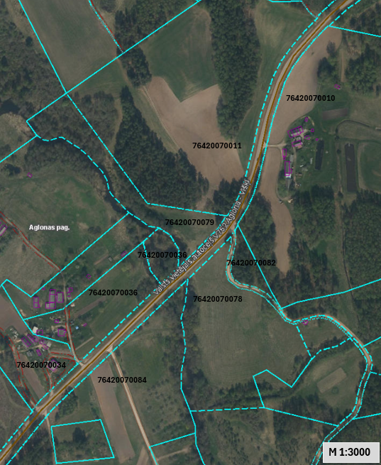

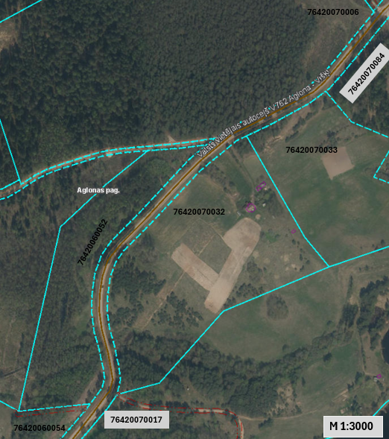
- Gar zemes vienībām ar kadastra apzīmējumiem 76420070006, 76420060052, 76420060054 ceļa labajā pusē un 76420070084, 76420070033, 76420070032, 76420070017 ceļa kreisajā pusē darbus veikt zonā NE TĀLĀK KĀ 9,5 metrus no ceļa ass, pirms tam precizējot robežzīmju atrašanos dabā.

- Gar zemes vienībām ar kadastra apzīmējumiem 76420060054, 76420060056, 76420060059 ceļa labajā pusē un 76420070063, 76420070060, 76420070093, 76420070061, 76420070095, 76420070001 ceļa kreisajā pusē darbus veikt zonā NE TĀLĀK KĀ 9,5 metrus no ceļa ass, pirms tam precizējot robežzīmju atrašanos dabā.
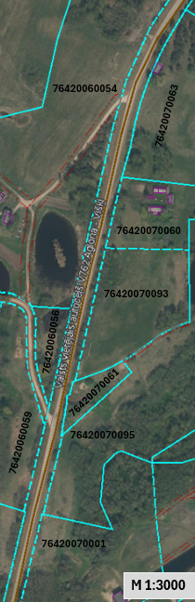
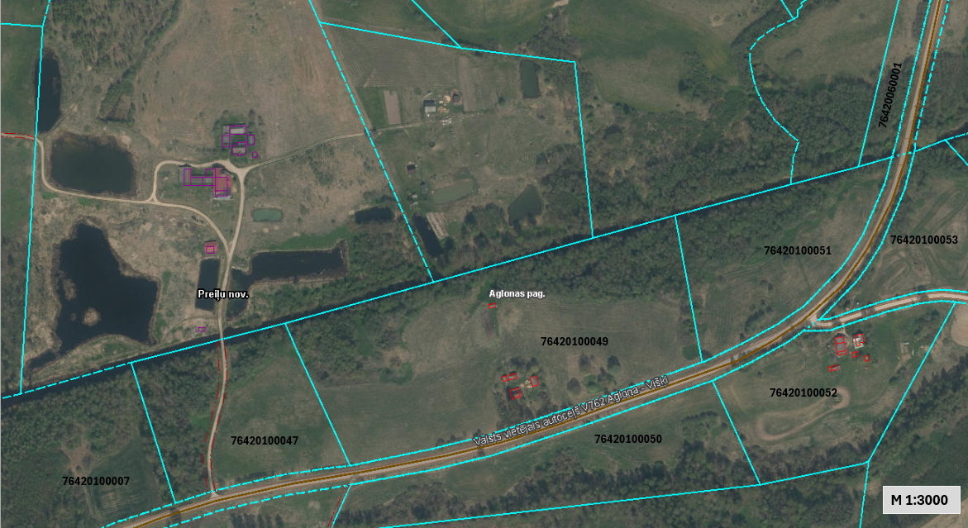
- Gar zemes vienībām ar kadastra apzīmējumiem 76420060001, 76420100051, 76420100049, 76420100047, 76420100007 ceļa labajā pusē un 76420100053, 76420100052, 76420100050 ceļa kreisajā pusē darbus veikt zonā NE TĀLĀK KĀ 9,5 metrus no ceļa ass, pirms tam precizējot robežzīmju atrašanos dabā.

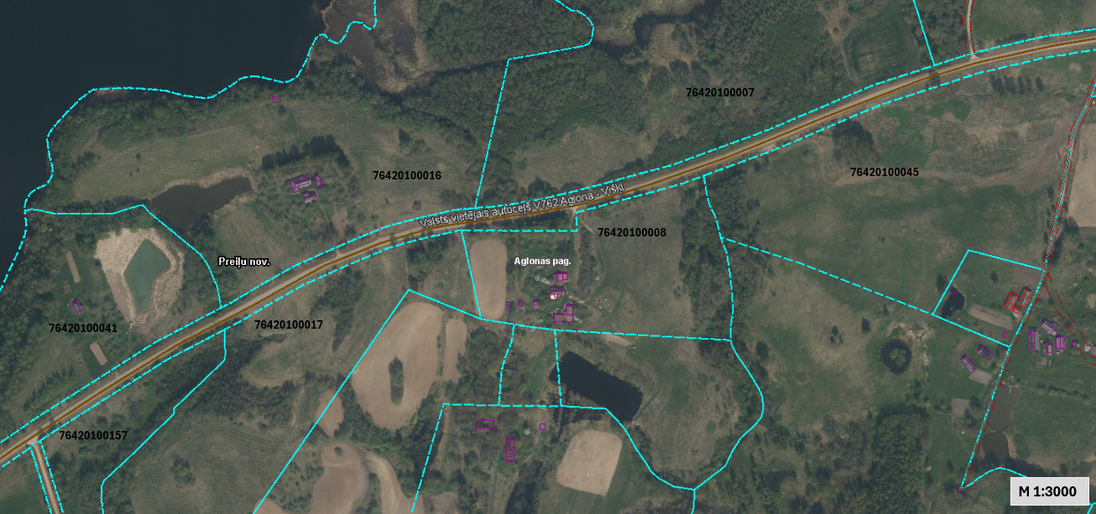
- Gar zemes vienībām ar kadastra apzīmējumiem 76420100007, 76420100016, 76420100041 ceļa labajā pusē un 76420100045, 76420100008, 76420100017, 76420100157 ceļa kreisajā pusē darbus veikt zonā NE TĀLĀK KĀ 9,5 metrus no ceļa ass, pirms tam precizējot robežzīmju atrašanos dabā.

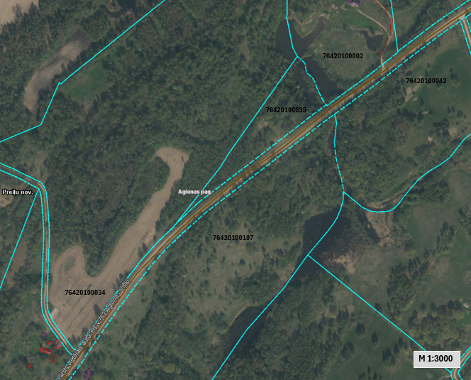
- Gar zemes vienībām ar kadastra apzīmējumiem 76420100002, 76420100035, 76420100034 ceļa labajā pusē un 76420100042, 76420100107 ceļa kreisajā pusē darbus veikt zonā NE TĀLĀK KĀ 9,5 metrus no ceļa ass, pirms tam precizējot robežzīmju atrašanos dabā.

- Gar zemes vienībām ar kadastra apzīmējumiem 76420100158, 44420010199 ceļa labajā pusē un 76420100106, 76420100105, 44420010116 ceļa kreisajā pusē darbus veikt zonā NE TĀLĀK KĀ 9,5 metrus no ceļa ass, pirms tam precizējot robežzīmju atrašanos dabā.
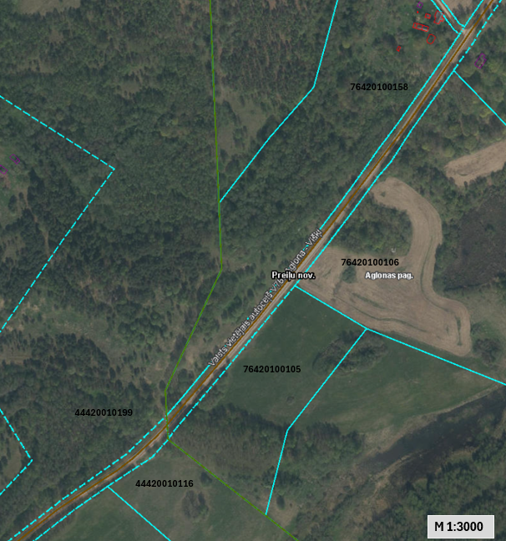

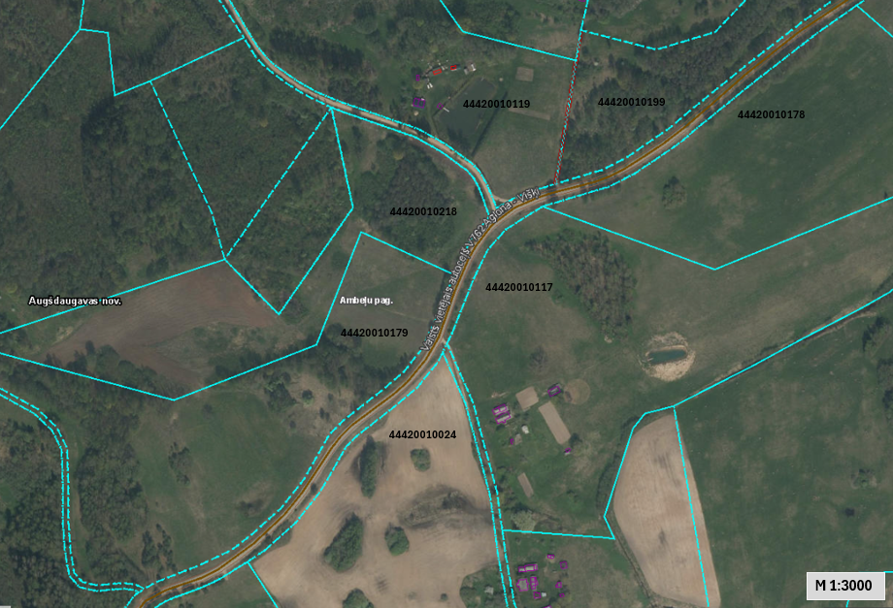
- Gar zemes vienībām ar kadastra apzīmējumiem 44420010199, 44420010119, 44420010218, 44420010179 ceļa labajā pusē un 44420010178, 44420010117, 44420010024 ceļa kreisajā pusē darbus veikt zonā NE TĀLĀK KĀ 9,5 metrus no ceļa ass, pirms tam precizējot robežzīmju atrašanos dabā.

- Gar zemes vienībām ar kadastra apzīmējumiem 44420010115, 44420010078, 44420010105, 44420010076 ceļa labajā pusē un 44420010135, 44420010136, 44420010079, 44420010106, 44420010206, 44420010080, 44420010077 ceļa kreisajā pusē darbus veikt zonā NE TĀLĀK KĀ 9,5 metrus no ceļa ass, pirms tam precizējot robežzīmju atrašanos dabā.
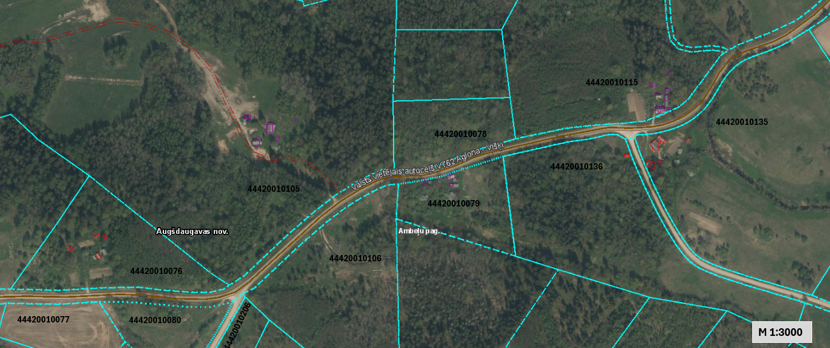
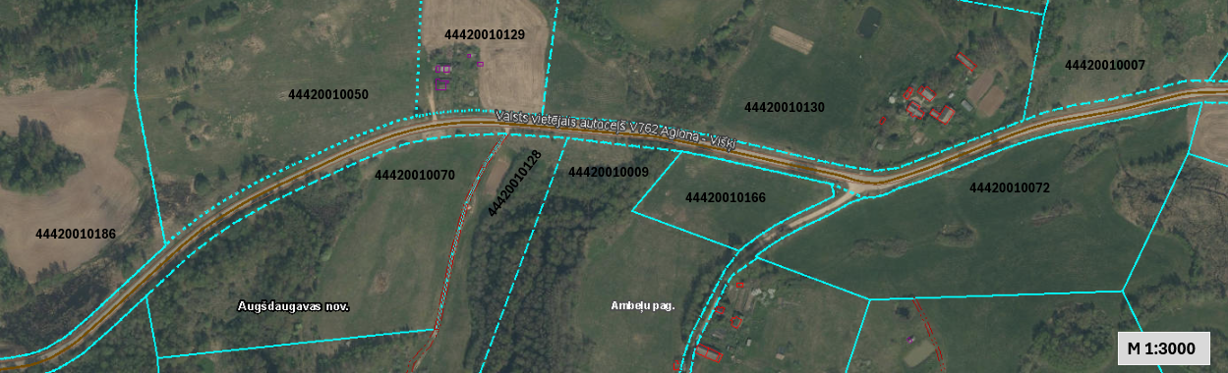
- Gar zemes vienībām ar kadastra apzīmējumiem 44420010007, 44420010130, 44420010129, 44420010050, 44420010186 ceļa labajā pusē un 44420010072, 44420010166, 44420010009, 44420010128, 44420010070 ceļa kreisajā pusē darbus veikt zonā NE TĀLĀK KĀ 9,5 metrus no ceļa ass, pirms tam precizējot robežzīmju atrašanos dabā.

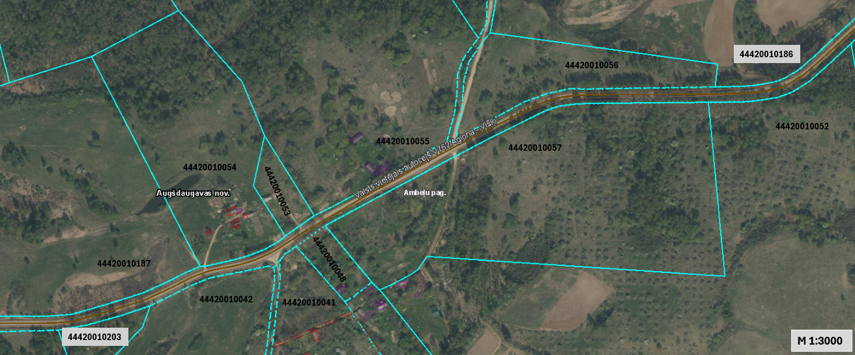
- Gar ar zemes vienībām ar kadastra apzīmējumiem 44420010186, 44420010056, 4442001055, 44420010053, 44420010054, 44420010187 ceļa labajā pusē un 44420010052, 44420010057, 44420010048, 44420010041, 44420010042, 44420010203 ceļa kreisajā pusē darbus veikt zonā NE TĀLĀK KĀ 9,5 metrus no ceļa ass, pirms tam precizējot robežzīmju atrašanos dabā.

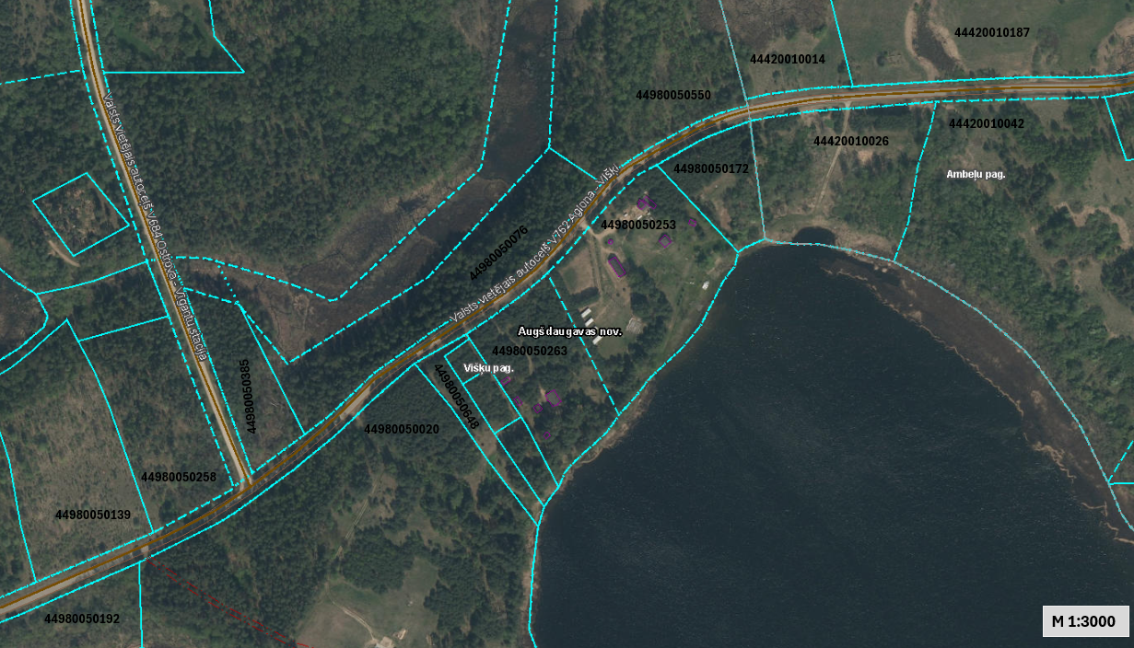
- Gar zemes vienībām ar kadastra apzīmējumiem 44420010187, 44420010014, 44980050550, 44980050076, 44980050385, 44980050258, 44980050139 ceļa labajā pusē un 44420010042, 44420010026, 44980050172, 44980050253, 44980050263, 44980050648, 44980050020, 44980050192 ceļa kreisajā pusē darbus veikt zonā NE TĀLĀK KĀ 9,5 metrus no ceļa ass, pirms tam precizējot robežzīmju atrašanos dabā.

- Gar zemes vienībām ar kadastra apzīmējumiem 44980050191, 44980050251, 44980050259, 44980050262, 44980050152, 44980050255, 44980050158, 44980050154, 44980050684, 44980050677, 44980050148 ceļa labajā pusē un 44980050192, 44980050257, 44980050153, 44980050719, 44980050256, 44980050159, 44980050157, 44980050164, 44980050584 ceļa kreisajā pusē darbus veikt zonā NE TĀLĀK KĀ 9,5 metrus no ceļa ass, pirms tam precizējot robežzīmju atrašanos dabā.
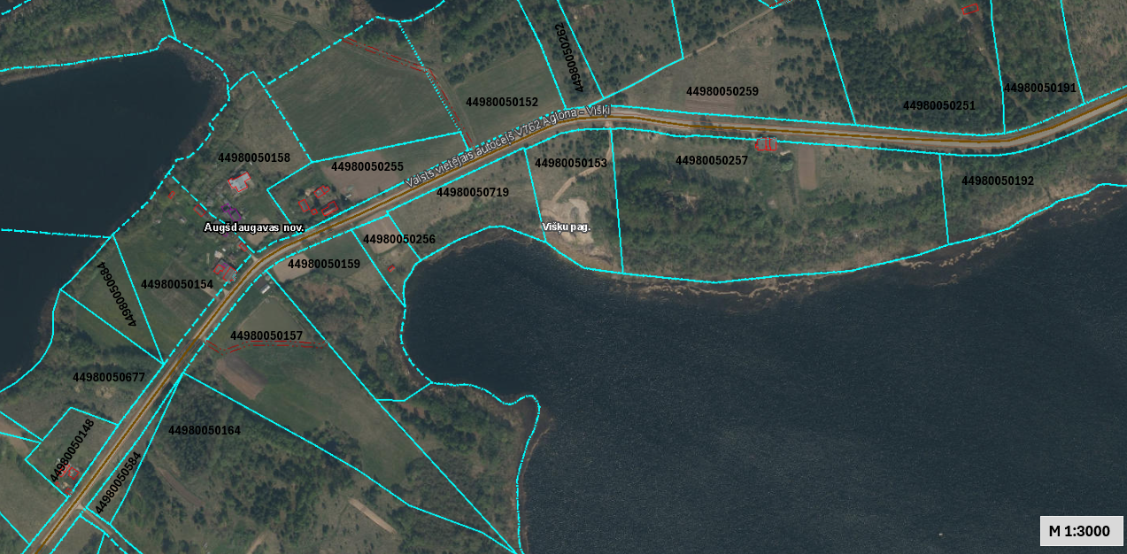

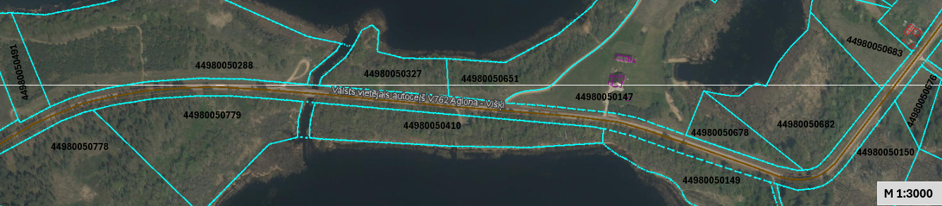
- Gar zemes vienībām ar kadastra apzīmējumiem 44980050683, 44980050682, 44980050678, 44980050147, 44980050651, 44980050327, 44980050288, 449800505491 ceļa labajā pusē un 44980050676, 44980050150, 44980050149, 44980050410, 44980050779, 44980050778 ceļa kreisajā pusē darbus veikt zonā NE TĀLĀK KĀ 9,5 metrus no ceļa ass, pirms tam precizējot robežzīmju atrašanos dabā.

- Gar zemes vienībām ar kadastra apzīmējumiem 44980050096, 44980050689, 44980050121, 44980050484, 44980050210, 44980050326, 44980050378, 44980050377, 44980050375, 44980050061, 44980050383, 44980050054, 44980050526, 44980050204, 44980050464, 44980050340, 44980050372, 44980050293, 44980050373, 44980050274, 44980050053, 44980050052, 44980050371, 44980050467 ceļa labajā pusē un 44980050778, 44980050315, 44980050330, 44980050329, 44980050095, 44980050120, 44980050328,
44980050209, 44980050325, 44980050335, 44980050314, 44980050056, 44980050317, 44980050055, 44980050466, 44980050745, 44980050746, 44980050517, 44980050318, 44980050320, 44980050047, 44980050049, 44980050322, 44980050323, 44980050123, 44980050324, 44980050287 ceļa kreisajā pusē darbus veikt zonā NE TĀLĀK KĀ 9,5 metrus no ceļa ass, pirms tam precizējot robežzīmju atrašanos dabā.
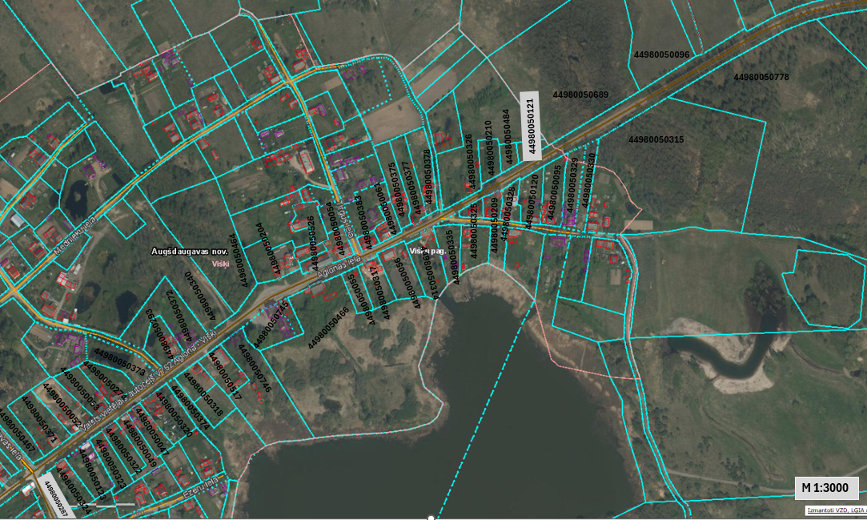

Pasūtītājs: | Izpildītājs:
Valsts sabiedrība ar ierobežotu atbildību “Latvijas Valsts ceļi”  Valdes priekšsēdētājs  Mārtiņš Lazdovskis | SIA “Nosaukums”  Adrese, LV-0000  Reģ.Nr.  Valdes loceklis  Vārds Uzvārds

ŠIS DOKUMENTS IR PARAKSTĪTS AR DROŠU ELEKTRONISKO PARAKSTU UN SATUR LAIKA ZĪMOGU

Pielikums Nr. 2
līgumam par apauguma likvidēšanu
valsts autoceļa ceļu zemes nodalījuma joslā
saglabāšanā un antropogēnās negatīvās ietekmes samazināšanā uz virszemes ūdensobjektiem un koku atbilstību ēku ekspluatācijas un cilvēku dzīves vietas un drošības apstākļiem un pieņem lēmumu par atļaujas izsniegšanu koku ciršanai ārpus meža vai par atteikumu izsniegt atļauju. Atbilstoši Augšdaugavas novada domes 2024. gada 27. jūnija saistošo noteikumu Nr. 102 „Par koku ciršanu ārpus meža Augšdaugavas novada pašvaldības administratīvajā teritorijā” 10.punktam attiecīgās Pārvaldes vadītājs vai viņa pilnvarota persona pieņem lēmumu par atļaujas izsniegšanu koku ciršanai ārpus meža un zaudējumu atlīdzību par dabas daudzveidības samazināšanu saistībā ar koku ciršanu vai par atteikumu izsniegt atļauju. Zaudējumu atlīdzību par dabas daudzveidības samazināšanu nepiemēro, jo koki atrodas lauku teritorijā.

Ņemot vērā iepriekš minēto un pamatojoties uz Višķu apvienības pārvaldes koku apsekošanas komisijas apsekošanas aktu, Ministru kabineta 2012. gada 2. maija noteikumu Nr. 309 „Noteikumi par koku ciršanu ārpus meža” 13.punktu, Augšdaugavas novada domes 2024. gada 27. jūnija saistošo noteikumu Nr. 102 „Par koku ciršanu ārpus meža Augšdaugavas novada pašvaldības administratīvajā teritorijā” 10.punktu, Augšdaugavas novada pašvaldības Višķu apvienības pārvalde nolēma:

- Atļaut veikt 353 (trīs simti piecdesmit trīs) koku ciršanu Valsts vietējā autoceļa V762 Aglona –Višķi posmā 8,565-17,610 km, zemes nodalījuma joslā uz zemes vienībām ar kadastra apzīmējumu 4442 001 0195 un 4498 005 0494, kuru apkārtmērs 1,3 metru augstumā no sakņu kakla nav lielāks par Ministru kabineta 2012.gada 2.maija noteikumu Nr. 309 “Noteikumi par koku ciršanu ārpus meža” 1.pielikumā noteikto apkārtmēru.
- Lēmums par atļauju koku ciršanai ir derīgs vienu gadu no izsniegšanas brīža.

Šo lēmumu var pārsūdzēt Augšdaugavas novada pašvaldības domē (Rīgas ielā 2, Daugavpils, LV-5401) viena mēneša laikā no tā spēkā stāšanās dienas.

Višķu apvienības pārvaldes vadītāja p.i. /paraksts/ Ē.Stašulāns*

Pasūtītājs: | Izpildītājs:
Valsts sabiedrību ar ierobežotu atbildību “Latvijas Valsts ceļi”  Valdes priekšsēdētājs  Mārtiņš Lazdovskis | SIA “Nosaukums”  Viļakas iela 5, Rēzekne, LV-4604  Reģ.Nr. 42403039300  Valdes loceklis  Vārds Uzvārds

ŠIS DOKUMENTS IR PARAKSTĪTS AR DROŠU ELEKTRONISKO PARAKSTU UN SATUR LAIKA ZĪMOGU

